OS-2026062101
义乌海歌

2006三层横款文件盘：5箱
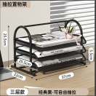

预期发货时间：

